1. 将文件夹压缩为zip或tar.gz文件
2. 将压缩文件复制，在4A我的文档粘贴

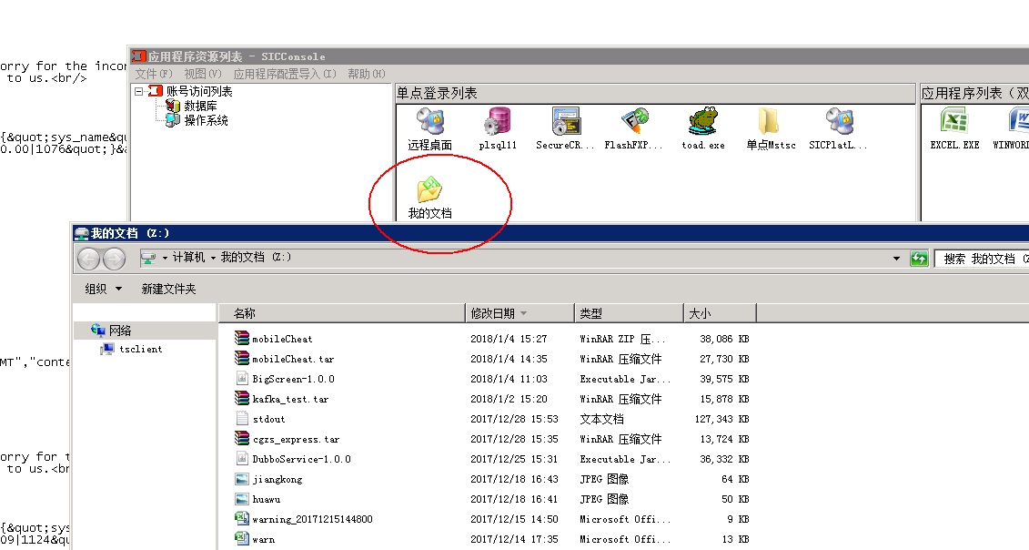

1. 打开winSCP连接到170服务器

选择到自己的文件夹，大屏上传路径为home/dpapp/BigScreen/

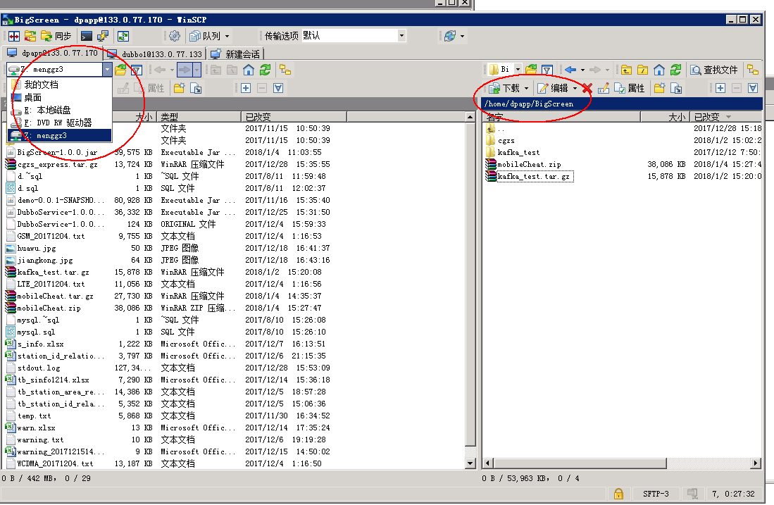

上传文件

1. 通过secureCRT连接到170服务器进入对应目录
2. 通过unzip \*\*\*.zip或tar –xf \*\*\*.tar.gz解压文件到当前目录
3. 进入解压文件夹，启动服务即可